Nota de premsa

El projecte Arrel de RecerCaixa vol trametre la importància del patrimoni cultural als estudiants a través del joc i les tecnologies

El circ de Tàrraco, prova pilot per fer un “serious game”

- Avui s’ha presentat el projecte Arrel del programa RecerCaixa que té per objectiu realitzar el primer “joc seriós” per conèixer el circ de Tàrraco.

- Aquesta plataforma va adreçada als centres docents interessats en noves formes d’aprenentatge. Agafant de referent el circ romà, s’introduirà el “joc seriós” com a eina de suport docent basada en l’entreteniment.

- Dirigit per Josep Maria Macias (Institut Català d’Arqueologia Clàssica, ICAC) i Juan José Ramos (Universitat Autònoma de Barcelona, UAB) compta amb un equip interdisciplinari. Una de les eines que s’utilitza per portar a terme aquest estudi és la tecnologia. Un sistema d’escàner dinàmic que captura la geometria i les imatges de l'entorn mentre s'està en moviment.

Tarragona, 3 de maig de 2016. Josep Maria Macias, investigador de l’Institut Català d’Arqueologia Clàssica, Juan José Ramos, professor de la Universitat Autònoma de Barcelona, UAB) i Eduard Gené, director d’Institucions de CaixaBank a Tarragona, acompanyats per un expert en escaneig de geometries, han presentat avui el projecte Arrel al Circ romà de Tarragona on han realitzar la captura de les imatges d’aquest espai a través de l’escàner làser Leica Pegasus Back pack.

El projecte interdisciplinari Arrel vol fer una mirada rigorosa i lúdica al passat per entendre el present utilitzant com a eina pedagògica la gamificació o el que també es coneix com a “joc seriós”. Una forma d’aprenentatge engrescadora que proporciona un entorn simulat de la realitat i que canvia segons les decisions que es van aplicant. Així, l’estudiant es converteix en un agent descobridor actiu.

Arrel no pretén “ensenyar”, sinó potenciar les habilitats d'aprenentatge en el camp de les humanitats. A través del joc intel·ligent, Arrel vol motivar la curiositat pel coneixement del passat activant l’interès per comprendre'l.

Una nova eina pedagògica per descobrir el passat i el present de les ciutats

El circ de Tarragona és un cas ideal per realitzar un joc de simulació perquè està situat en una àrea urbana dinàmica, lúdica, cultural i festiva. S’hi troben recintes museogràfics, el centre neuràlgic de la ciutat i diversos carrers que conserven vestigis del passat.

Diversos investigadors treballen interdisciplinàriament per introduir noves fórmules d’estimular el jovent al coneixement de les arrels catalanes i al patrimoni cultural dels museus i recintes arqueològics mitjançant dinàmiques de joc i solucions multimèdia d’orientació sociotecnològica.

El projecte vol concebre la ciutat com un espai històric, resultat de la interacció humana amb el seu propi passat i la capacitat de transformació.

Un joc que alhora pretén enderrocar barreres d’ús dels espais museístics per usuaris amb discapacitat intel·lectual, plantejant-los escenaris personalitzats. Les facilitats de visualització dels testimonis patrimonials permeten la interacció sense necessitat d’accedir als espais.

Equip tècnic

Direcció: Josep Maria Macias (ICAC) i Juan José Ramos (UAB)

Membres: Meritxell Blay (Institut Jaume I de Salou-APLEC), Pau de Solà-Morales (Universitat Rovira i Virgili), Liana Napalkova (UAB), Miquel Àngel Piera (UAB), Josep M. Puche (ICAC) i Immaculada Teixell (ICAC)

Peus de foto
- D’esquerra a dreta: Josep M. Macias (ICAC); Carles Valle (Leica Geosystems); Pau de Solà-Morales (Escola d’Arquitectura de Reus, URV); Eduard Gené, director d’Institucions de CaixaBank a Tarragona; Juan José Ramos (UAB) i Meritxell Blay (Institut Jaume I de Salou).
- Captura de dades amb escàner làser Leica Pegasus Back pack.

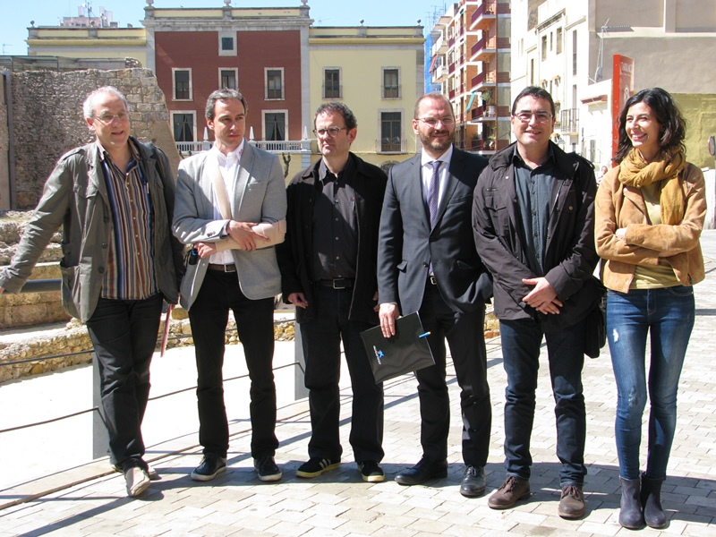

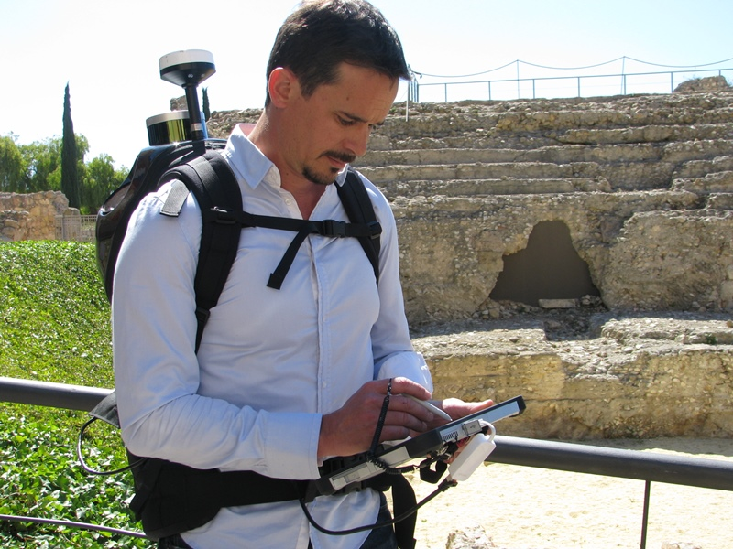

PER A MÉS INFORMACIÓ
Nuria Velasco Ribera. Departament de Comunicació de CaixaBank
609 317 856 / mnvelasco@lacaixa.es
Carme Badia i Puig. Institut Català d’Arqueologia Clàssica
977 24 91 33 (extensió 230) / cbadia@icac.cat

